### Se fue

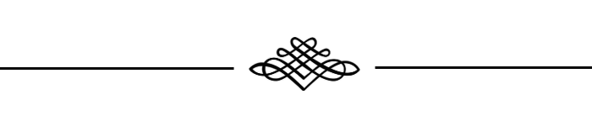

Se fue... y, sí, no hay más… tristeza en mi mirar.

Se alejó... como abeja en busca de otra flor.

Se fue... y, sí, hubo tiempo de infinito dolor

y es que duele perder lo que te hace soñar.



Pero la paz reposó en mi corazón

al rociar el tiempo sabiduría a mi razón;

y no era, que yo estuviera mal o cosa similar,

no, solo era... que mi latir ya no la hacía vibrar;

y no era, que ella estuviera mal o cosa similar,

no, solo era... que su sentir en mí, ya no era más.



Y aunque quizá pudimos disfrazar nuestro sentir;

ella con una sonrisa, yo con una actitud,

ella pretendiendo ser río… siendo en realidad mar,

yo queriendo ser verso... habiendo nacido prosa.

Solo hubiera sido querernos enjaular.



Por eso, ya no hay tristeza en mi mirar...

